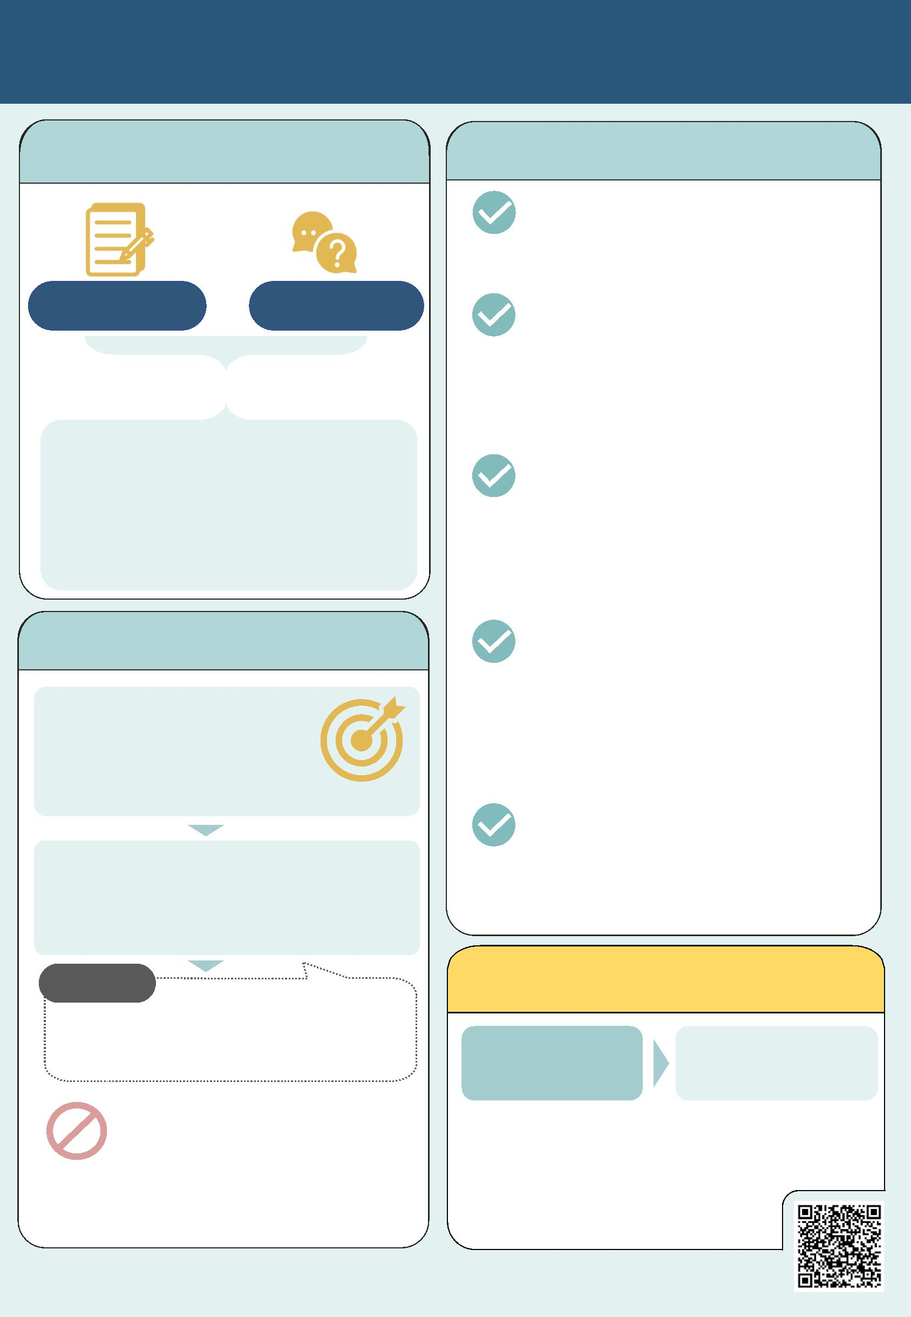
醫療爭議評析運用指南：調解委員指引
步驟一 啟動評析時機
步驟三：運用評析意見的技巧
保持中立
使用「轉述」技巧，而非由調委自己評價
對錯，維持中立性與信任。
調解前準備 或 調解中協商
皆可 視案件需要 申請
強調保密與使用目的
說明評析意見僅供調解過程內部參考，作
為輔助調解委員的工具，不會對外公開或
提供其他單位，除非雙方當事人同意，不
可作為訴訟之證據或裁判基礎。
例如：
• 死亡或重傷案件
• 案情複雜(例如跨院、多科別)
• 受矚目案件
• 醫療調委非系爭科別或需輔助判斷
• 當事人願續調，但有醫療爭點無法解決
建立信賴感
可說明評析意見做成，係依據病歷資料及
專家小組共識，該小組包含專科醫師及三
分之一的法律及社會公正人士，並非個別
醫師之意見。
循序引導說明
步驟二 擬定評析問題
評析意見包含學理、事實和初步結論。建
議調委以「引導理解」為原則，先協助當
事人掌握一般常規處理方式，再對照病歷
記載與雙方陳述釐清差異和收斂爭點，最
後在共識基礎上提出結論方向。
聚焦爭議處置
釐清當事人主張，減少情感和溝
通問題干擾，聚焦在特定醫療處
置上，並包含人、事、時、地。
保留對話空間
可套用標準提問
建議不要將評析意見作為唯一解答或調解
結論，可採開放性態度，兼顧處理當事人
的訴求和感受。
• 「爭議處置」是否符合醫療常規？
• 「爭議處置」與不良結果是否具因果關係？
醫療調委傳達專業意見的建議
提問範例
例如：病人於113年10月31日上午，在甲醫院
病房出現意識模糊、呼吸喘，A醫師予以氣管
插管，未給予升壓藥，處置是否符合常規？
先建立信任
掌握傳達時機
？
無法評析問題：
先了解雙方觀點、
爭議起因，並確認
爭點後，再就爭點
提出研判與建議。
於調解後階段或單獨
會談時，再提供專業
意見，引導當事人修
正期待。
態度或收費、病歷記載不實、是否告
知說明、技術是否熟練、假設性問題、
臨床建議、法律責任等。
衛生福利部委託財團法人藥害救濟基金會 編製

